臺南市後壁區安溪國民小學104學年度第一學期
三 年級 彈性學習 生命教育 課程計畫

教材主題 |  | 知福、惜福、再造福 |  | 規劃者 | 三年級全體老師
教學節數 |  | 本學期共（2）節
學期目標/  學習目標 |  | - 街友造成的原因及了解流浪生活的概況。  - 設計多元的活動，讓學生透過體驗街友遊戲，了解街頭生活的困苦。  - 看看別人，想想自己，培養學生自我思考的能力，常懷懷感恩之心，面對家人及師長。  - 教導學生面臨問題時，求助系統的運用，進而建立從小生涯規劃的重要觀念。  5.讓學生認清及珍惜現有擁有的幸福，並從小培養關懷周遭弱勢族群，提前接觸社會公益。
能力指標 |  | 1 在繪本賞析活動中，讓學生發表對街友的印象及感受，認識街友的形成原因。  2-1 藉由宜蘭羅東平安站實際服務街友服務的影片紀錄，從基本維生到生活重建，以了解如何協助街友。  2-2 覺察生活中的危機反應並適時尋求協助。  3-1 從遊戲活動中，體驗街頭求生的辛苦及感受自己的幸福指數。  3-2 在活動練習中，訓練應用各種方法求生存的積極態度。  3-3 藉由遊戲活動，參與團隊比賽，體驗流浪生活的艱難，引以為戒。  4 觀察殘障街友勵志紀錄片，奮發向上及努力求學的過程，與學生自我學習態度的比較。  5-1 感受與回饋。  5-2 覺察生活中的危機反應並適時尋求協助。  5-3 培養自發性關懷他人、珍惜身邊的人事物。
融入重大議題之能力  指標 |  | 人權教育  1-2-1欣賞、包容個別差異並尊重自己與他人的權利。
週次日期 |  | 能力指標（代號） | 單元名稱 |  |  | 節數 | 評量方式 | 備註(融入重大議題之能力指標)
14 | 11/29  │  12/01 | 2-1  2-2  3-1  3-2  3-3  5-1  5-2  5-3 | 知福、惜福、再造福 |  |  | １ | 口語評量  實作評量 | 人權教育  1-2-1
15 | 12/06  │  12/12 | 2-1  2-2  3-1  3-2  3-3  5-1  5-2  5-3 | 知福、惜福、再造福 |  |  | １ | 口語評量  實作評量 | 人權教育  1-2-1

教學活動設計
活動名稱 | 知福、惜福、再造福 | 教材來源 | 1.饅頭流浪記故事繪本  2.街友求生記-民視異言堂專訪影片  3.街友向上故事-2009 勞工金像獎《漂泊ing》身心障礙勞工關懷獎特優紀錄影片
教學日期 | 104.12.04  104.12.11 | 教學時間 | 共80分鐘，分為 2節，每節40分鐘
教學目標
- 街友造成的原因及了解流浪生活的概況。
- 設計多元的活動，讓學生透過體驗街友遊戲，了解街頭生活的困苦。
- 看看別人，想想自己，培養學生自我思考的能力，常懷懷感恩之心，面對家人及師長。
- 教導學生面臨問題時，求助系統的運用，進而建立從小生涯規劃的重要觀念。
- 讓學生認清及珍惜現有擁有的幸福，並從小培養關懷周遭弱勢族群，提前接觸社會公益。
能力指標
1 在繪本賞析活動中，讓學生發表對街友的印象及感受，認識街友的形成原因。
2-1 藉由宜蘭羅東平安站實際服務街友服務的影片紀錄，從基本維生到生活重建，以了解如何協助街友。
2-2 覺察生活中的危機反應並適時尋求協助。
3-1 從遊戲活動中，體驗街頭求生的辛苦及感受自己的幸福指數。
3-2 在活動練習中，訓練應用各種方法求生存的積極態度。
3-3 藉由遊戲活動，參與團隊比賽，體驗流浪生活的艱難，引以為戒。
4 觀察殘障街友勵志紀錄片，奮發向上及努力求學的過程，與學生自我學習態度的比較。
5-1 感受與回饋。
5-2 覺察生活中的危機反應並適時尋求協助。
5-3 培養自發性關懷他人、珍惜身邊的人事物。

能力  目標 | 引導活動／教學活動／教學行動 | 學習活動  活動┼內容 | 教學資源‧自製教具媒體 | 時間
壹、準備活動：
教學準備：
1.饅頭流浪記繪本及饅頭紙玩偶道
具。
2.街友求生記：民視異言堂專訪影
片DVD。
3.街友向上故事-2009 勞工金像獎
《漂泊ing》身心障礙勞工關懷獎
特優紀錄影片DVD。
4.街友體驗活動道具：
大塑膠提袋3個
大垃圾袋：黑、粉紅各3個
宣傳紙張90張
小包裝餅乾3種3份
T恤2款各3件、毛帽3款3頂
包裝盒6個
學校設備需求：
電腦、投影機、音響—麥克風
1  在繪本賞析活動中，讓學生發表對街友的印象及感受，認識街友的形成原因 | 引起動機：  甚麼是街友？  看到街友有何負面感受？  街友住哪裡？  為何流浪？  繪本賞析：  透過卡通繪本介紹,對街友的形成原因及心理層面的認識。 | - 提問、舉手發言。  - 饅頭流浪記故事分享。  - 故事Q&A | 饅頭流浪記ppt及饅頭紙玩偶 | 15分鐘
2-1  藉由宜蘭羅東平安站實際服務街友服務的影片紀錄，從基本維生到生活重建，以了解如何協助街友 | 影片賞析  播放宜蘭地區街友生活及平日服務站服務狀況影片。 讓孩子看到生活週遭社會角落弱勢不一樣的生活環境，讓學生發言自己、衣、住、行、生活環境的比較及分享。  (例如不敢吃洋蔥的請舉手，再請學生發表影片中街友找尋食物謀生的困境) | 詢問學生有不敢吃的食物及挑剔衣服習慣調查活動。 | 街友求生記-民視異言堂專訪影片 | 15分鐘
2-2  覺察生活中的危機反應並適時尋求協助 | 引導生涯規劃的重要及碰到困難求助系統的運用。  在家碰到問題尋求家長，在校尋求師長(導師或輔導室)，在校外尋求警察。 |  |  | 5分鐘
3-1  從遊戲活動中，體驗街頭求生的辛苦及感受自己的幸福指數  3-2  在活動練習中，訓練應用各種方法求生存的積極態度  3-3  藉由遊戲活動，參與團隊比賽，體驗流浪生活的艱難，引以為戒 | 團體競賽體驗活動及分享:  (1)自力救濟  分三組競賽，每組1人，體驗在垃圾堆(桶)中找尋食物。  心得分享  (2)八爪功  分三組競賽，每組1人，模擬街友擔心被驅趕或盤查時，快速收拾行李的體驗。  心得分享  (3)冬衣上身  分三組競賽，每組1人，體驗寒流來襲時，領取禦寒物資，因無處放置，只能將禦寒冬衣直接穿上身。  心得分享  (3)包裹水餃(睡覺)  分三組競賽，每組2人，體驗寒流來襲，缺乏禦寒睡袋、棉被，只能用大型垃圾袋包裹全身，抵禦刺骨寒風。 | 街友體驗活動:  1.自力救濟  2.八爪功  3.冬衣上身  4.包裹水餃(睡覺) | 大塑膠提袋3個  大垃圾袋：黑、粉紅各3個  宣傳紙張90張  小包裝餅乾3種3份  T恤2款各3件、毛帽3款3頂  包裝盒6個  小禮物：15份 | 20分鐘
4  觀察殘障街友勵志紀錄片，奮發向上及努力求學的過程，與學生自我學習態度的比較 | 播放得獎紀錄影片賞析：  播放殘障街友，自立自強及奮發向上，努力工作及求學的影片。 | 漂泊ing-街友向上故事 | 影片來源: 2009 勞工金像獎《漂泊ing》身心障礙勞工關懷獎特優紀錄影片 | 15分鐘
5-1  感受與回饋  5-2  覺察生活中的危機反應並適時尋求協助  5-3  培養自發性關懷他人、珍惜身邊的人事物 | 擁抱感受熱力  一、請學生出來與演講者互相擁，並感受互相關懷的溫馨感受。  二、回家功課  演講者出兩項功課:不用抄寫聯絡簿。  再次提醒學生碰到困難時，可以尋求援助管道，並積極正面來面對問題。  培養學生珍惜身邊幸福的環境，並懷感恩的心面對遭的人、事、物。  愛惜自己之外，也學會關懷及幫助別人。 | 功課一:  擁抱老師，並說聲：「老師，謝謝您！」  功課二:  回家倒開水給爸爸媽媽，並說聲：「爸爸媽媽，我愛你！」 | 小禮物：3件 | 10分鐘
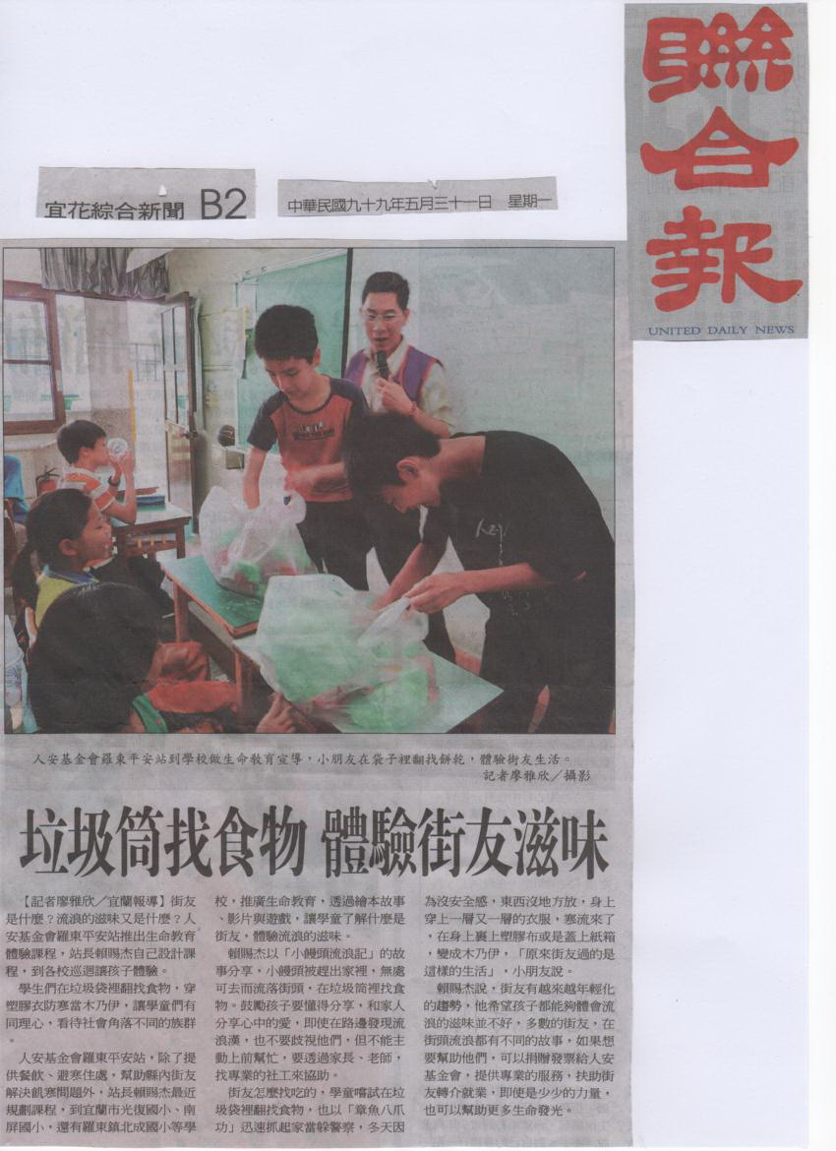

聯合新聞網報導網址：
http://udn.com/NEWS/DOMESTIC/DOM7/5633578.shtml

